IT1324896 Valloni - Lerrone

Nome e codice sito: IT1324896 Valloni - Lerrone |  |  |  |  | Estensione (ha):  20,793 Totale (8,613 SubsitoValloni – 12,180 Subsito Lerrone)
Tipo sito | pSIC |  |  | Relazioni spaziali fra SIC/ZPS | nessuna | X |  | Relazioni spaziali sito/area protetta | nessuna | X
Tipo sito | sic | X |  | Relazioni spaziali fra SIC/ZPS | parziale |  |  | Relazioni spaziali sito/area protetta | parziale
Tipo sito | zps |  |  | Relazioni spaziali fra SIC/ZPS | totale |  |  | Relazioni spaziali sito/area protetta | totale

Necessità di un piano di gestione | elevata | X | Motivazione: il sito ospita una specie a rischio di estinzione a livello regionale ed è confinante con territori oggetto di espansione turistica ed insediativa.
Necessità di un piano di gestione | moderata
Necessità di un piano di gestione | bassa

Stato della conoscenza | - Scheda Natura 2000  - Carta bio-naturalistica  - Database Natura Li  - Carta degli habitat  - Manuali per l’identificazione e la conservazione delle specie delle Direttive 92/43 e 409/79  - Calcagno A. (2005). Aspetti floristici e vegetazionali dei Valloni di Villanova d’Albenga (Savona). Tesi di Laurea in Scienze Naturali, Università degli Studi di Genova: 67 pp.  - Jesu R., Piombo R., Salvidio S., Lamagni L., Ortale S. & Genta P. (2004). Un nuovo taxon di Testuggine palustre endemico della Liguria occidentale: Emys orbicularis ingauna n. ssp. (Reptilia, Emydidae). In: Annali del Museo Civico di Storia Naturale “G. Doria”, Vol. 96: 133-192.  - Marsili, S. & Barberis, G. (2005a). Carta degli habitat del SIC Lerrone-Valloni (IT1324896) Subsito Valloni Scala 1:2000. Centro stampa DipTeRis, Università degli studi di Genova.  - Marsili, S. & Barberis, G. (2005b). Carta degli habitat del SIC Torrenti Arroscia e Centa (IT1324896) Scla 1:1000. Centro stampa DipTeRis, Università degli studi di Genova  - Ottonello D. (2003). Distribuzione e habitat della testuggine palustre (Emys orbicularis) in Liguria e dati sull’alimentazione della specie in Camargue. Tesi di Laurea in Scienze Naturali, Università degli studi di Genova: 108 pp.  - Salvidio S., Ottonello D., Jesu R., Genta P. e Ortale S (2006). Piano d’azione per la testuggine palustre ingauna (Emys orbicularis ingauna). Centro stampa Dip.Ter.Ris, Università degli studi di Genova
Tipologia amb. prevalente | Subsito Valloni  Cava di argilla dismessa con importanti zone umide (due stagni permanenti e vari stagni temporanei)  Falesie di argilla miocenica con fossili  Praterie mesofile con diverse specie di orchidee  Macchia a dominanza di Coriaria myrtifolia  Subsito Lerrone  Tratto di torrente in buono stato di conservazione con lembo di alneto ascrivibile all’habitat prioritario 91E0
Altre tipolog. amb. rilev. | nulla da segnalare
Altre emergenze | nulla da segnalare

 | Cod. | Habitat | Ruolo  sito | Priorità | Stato  Conservazione | Note  Eventuali
Habitat all. I | 3170 | Stagni temporanei mediterranei | 3 | Bassa | 1 | Microhabitat effimero la cui presenza è da riaccertare; probabilmente da escludere a favore dell’habitat 6420
Habitat all. I | 3280 | Fiumi mediterranei a flusso permanente con il Paspalo-Agrostidion e con filari ripari di Salix e Populus alba | 3 | Bassa | 2 | Aree alluvionali mediterranee con vegetazione nitrofila erbacea e fasce riparie a salici e pioppo, talora mesoclate con aspetti differenti
Habitat all. I | 6210 | Formazioni erbose secche seminaturali e  facies arbustate su substrati calcarei (Festuco-Brometalia) | 1 | Media | 2
Habitat all. I | 6220 | Pseudosteppa di graminacee e piante annue dei Thero-Brachypodietea | 2 | Media | 2
Habitat all. I | 6420 | Praterie umide mediterranee con piante erbacee alte e  giunchi del Molinio-Holoschoenion | 3 | Alta | 2
Habitat all. I | 91E0 | Foreste alluvionali di Alnus glutinosa e Fraxinus excelsior | 2 | Media | 1 | Aspetti fortemente alterati e impoveriti dagli interventi di difesa spondale e dall’uso del territorio
Habitat all. I | 91H0 | Boschi pannonici di Quercus pubescens | 1 | Media | 1 | Aspetti estremamente impoveriti e taola misti con Ostrya carpinifolia
Habitat all. I | 9540 | Pinete mediterranee di Pini mesogeni endemici | 1 | Bassa | 1 | Frammenti localmente misti con aspetti a Q, pubescens e macchia di Q. ilex
Habitat di specie |  | Macchia a Coriaria myrtifolia | 2 | Media | 2
Habitat di specie |  | Canneti | 2 | Media | 2

Habitat | Obiettivi |  | Misure Conservazione
3170: Stagni temporanei mediterranei | RIPRISTINO ? |  | - Eventuale ripristino a seguito di riaccertamento
3280 | MIGLIORAMENTO |  | - Evitare o limitare le captazioni nel bacino a monte  - Evitare alterazioni del greto e delle sponde  - Monitoraggio di possibili fenomeni d’inquinamento ed eutrofizzazione che possono banalizzare la componente floristica  - Potenziamento della sorveglianza
6210: Aree con dominanza di habitat corrispondenti o parzialmente riferibili alle Formazioni erbose secche seminaturali (6210) | MANTENIMENTO |  | - Monitoraggio e regolamentazione del pascolo ovino o, in via eccezionale, caprino, ammissibile su area circoscritta circoscritta e solo con carichi sostenibili  - Eventuali interventi di contenimento di specie legnose  - Eventuali accordi e incentivazioni per lo sfalcio in forme sostenibili  - Potenziamento della sorveglianza
6220: Percorsi substeppici di graminacee e piante annue dei Thero-Brachypodietea | MANTENIMENTO |  | - Monitoraggio e regolamentazione del pascolo ovino o, in via eccezionale, caprino, ammissibile su area circoscritta e solo con carichi sostenibili  - Eventuali interventi di contenimento di alcune specie legnose  - Eventuali accordi e incentivazioni per lo sfalcio in forme sostenibili  - Evitare fenomeni d’inquinamento e di abbandono di rifiuti solidi  - Potenziamento della sorveglianza
6420: Praterie umide mediterranee con piante erbacee alte del Molinio-Holoschoenion | CONSERVAZIONE |  | - Monitoraggio delle tessere più rappresentative  - Evitare o limitare significativamente captazioni nel bacino a monte  - Evitare scavi o alterazioni delle superfici argillose che possano alterare il ristagno d’acqua  - Monitoraggio e regolamentazione del pascolo ovino o, in via eccezionale, caprino, ammissibile su area circoscritta e solo con carichi sostenibili  - Controllo sull’inquinamento dovuto alla frequentazione a scopo ricreativo dell’area  - Potenziamento della sorveglianza
91E0: Aree con lembi di foreste alluvionali di Alnus glutinosa e Fraxinus excelsior |  | MIGLIORAMENTO |  | - Mitigare gli effetti delle opere di difesa spondale  - Eventuali interventi indispensabili per la sicurezza idraulica devono garantire il mantenimento degli habitat acquatici e di quelli collegati (ripari) e le loro connessioni funzionali  - Ampliare, ove possibile, (anche in aree esterne contigue al SIC), l’habitat, predisponendo forme del terreno con caratteri favorevoli all’insediamento spontaneo delle specie tipiche  - Evitare o limitare significativamente captazioni nel bacino a monte; le captazioni devono garantire il deflusso minimo vitale sufficiente per il mantenimento degli habitat, definito anche mediante valutazione di incidenza  - Evitare fenomeni d’inquinamento e di abbandono di rifiuti solidi  - Potenziamento della sorveglianza
91H0: Aree con dominanza di boschi corrispondenti o parzialmente riferibili all’habitat 91H0 (Boschi pannonici di Quercus pubescens) |  | MIGLIORAMENTO (incremento) |  | - Espansione attraverso latifogliamento e tagli selettivi nei lembi misti con pino, e in quelli maggiormente invasi da specie di Rubus e da macchia
9540: Aree con dominanza dell'habitat 9540 (Pinete mediterranee di pini mesogeni endemici) |  | MANTENIMENTO |  | - Nessuna misura particolare  - Per motivi fitosanitari è da perseguire la riduzione dell’habitat a favore di 91H0 o altri boschi di latifoglie.
Macchia a Coriaria myrtifolia |  | CONSERVAZIONE |  | - Eventuali interventi di taglio selettivo a favore di Coriaria myrtifolia laddove si assista a un eccessiva progressione dinamica della vegetazione
Canneti |  | MANTENIMENTO |  | - Evitare o limitare significativamente captazioni nel bacino a monte  - Evitare fenomeni d’inquinamento e di abbandono di rifiuti solidi  - Potenziamento della sorveglianza

Elementi di criticità esterni al sito
I due subsiti del SIC IT1324896 “Valloni - Lerrone” è in un contesto fortemente antropizzato con attività e strutture per l’agricoltura, i trasportii, il turismo e il tempo libero e esercitano una pressione significativa.

Attività antropiche favorevoli
Presenza di strutture per la tutela di Emys orbicularis ingauna.

Legami funzionali con altri SIC
Il SIC IT1324896 è collegato mediante corridoio ecologico fluviale al SIC IT1324909 “Torrente Arroscia e Centa”.

Elenco di opere di ripristino o recupero urgente con stima dei costi
E’ urgente la realizzazione di un’area cuscinetto finalizzata alla mitigazione della pressione antropica in senso generale e, possibilmente, l’ampliamento del subsito “Valloni” in direzione del Rio Burrè.
Interventi di mitigazione e rinaturalizzazione delle sponde sul subsito Lerrone; costo di massima previsto: 300 mila euro.
Interventi di monitoraggio ed eventuale ripopolamento di Campanula sabatia: costo di massima previsto: 50 mila euro.

Monitoraggio: indicatori
Si rimanda alla lista comune dei SIC della rete Natura 2000 ligure e ai manuali redatti dall’Osservatorio per la biodiversità

Subsito Valloni

SPECIE - TABELLA 1

SPECIE TARGET  PRIORITARIE |  | TIPO | RUOLO DEL  SITO | PRIORITA’ | STATO DI  CONSERVAZIONE | Aspetti generali per la conservazione delle singole specie
Emys orbicularis |  | a, b | 2 | Alta | Insoddisfacente | È necessario consultare:  - i manuali Libioss su Mammiferi, Uccelli, Anfibi, Pesci e Invertebrati  - rapporto tecnico Libioss RT-2_05 intitolato “Stima dell’incidenza delle attività umane su specie ed habitat delle direttive CEE 43/92 e 409/79”  - rapporto tecnico Libioss RT-1_05 intitolato “”Protocollo di monitoraggio per specie ed habitat delle direttive CEE 43/92 e 409/79”
Rana dalmatina |  | b | 3 | Media | Sufficiente
Timon lepidus |  | c | 2 | Alta | Insoddisfacente
Campanula sabatia |  | a | 3 | Alta | Sufficiente
Alcedo atthis |  | d | 3 | Media | Sufficiente
Note | La conservazione delle specie target prioritarie richiede la presenza di habitat sufficientemente vasti per consentire un adeguato flusso genetico fra le popolazioni. Data la modesta estensione del SIC, interventi che alterino le aree limitrofe ma al di fuori dei confini del sito si ripercuotono negativamente anche all’interno del SIC

SPECIE - TABELLA 2

AREE FOCALI | Obiettivi di conservazione | FATTORI ECOLOGICI LIMITANTI e fattori di rischio | INFLUENZA DELLE ATTIVITA’ ANTROPICHE | MISURE DI CONSERVAZIONE
Stagni temporanei e stagni permanenti (1 - 7) | Emys orbicularis  Rana dalmatina  zona di sosta Migratori  Habitat 6420 | Negli stagni permanenti sono state introdotte specie aliene che rappresentano un notevole pericolo per la biodiversità locale.  I prati umidi possono risentire di eutrofizzazione per rifiuti antropici e per il pascolo | Attività:2, 8  Note:  la captazione delle acque e l’attività di pesca sportiva negli stagni permanenti non sono compatibili con l’obiettivo di conservazione | Eradicare o controllare efficacemente le specie aliene. Mantenere la naturalità delle rive. Vietare la pesca e la captazione delle acque. Controllare ogni possibile forma di inquinamento. Procedere con il rafforzamento delle popolazioni di Emys orbicularis. Conservare lo stagno 1, esterno al SIC, in quanto sito “source” per la popolazione di Rana dalmatina e sito di svernamento per Emys orbicularis. Monitoraggio delle popolazioni e ricerca di nuovi siti di presenza di E. orbicularis.
Falesie di argilla fossilifera | Alcedo atthis | Erosione per dilavamento dell’acqua meteorica. Scomparsa dei siti di nidificazione | Attività: 8, 9  discarica di inerti  accesso incontrollato | Regimazione del deflusso dell’acqua meteorica. Sorveglianza generica del sito. Controllo accesso tramite dissuasori
Falesie calanchive fossilifere | Timon lepidus | Erosione per dilavamento dell’acqua meteorica. Scomparsa dei rifugi. | Attività: 8, 9  accesso incontrollato  abbandono rifiuti | Regimazione del deflusso dell’acqua meteorica. Sorveglianza generica del sito. Controllo accesso tramite dissuasori. Monitoraggio delle popolazioni e ricerca di nuovi siti di presenza.
Zone prative ed arbusteti del SIC ed Area 1 esterna al SIC | Campanula sabatia  Emys orbicularis  Timon lepidus  Habitat 6210, 6220 | Scomparsa di aree aperte e/o arbustate (Campanula sabatia ). Scomparsa di aree di attività trofica (Timon lepidus). Scomparsa dei siti di nidificazione (Emys orbicularis). | Attività: 9  Note: è favorevole una forma di pascolo ovino controllato, avendo cura di evitare eventuali fenomeni di eutrofizzazione delle acque | Mantenere le aree prative favorendo la presenza di cespuglieti radi alternati ad aree boscate. Conservare tali aree anche all’esterno del SIC quali corridoi faunistici ed aree trofiche per favorire la persistenza delle specie a livello locale, in special modo le aree comprese tra i confini occidentali del SIC e lo Stagno del Golf di Garlenda (punto rosso 8). Mantenere i muretti a secco presenti nell’area.
Aree boscate (Area 3) | Rana dalmatina  Emys orbicularis | Scomparsa della disponibilità di prede; scomparsa di aree rifugio (Rana dalmatina) scomparsa di corridoi migratori (Emys orbicularis). | Attività: attualmente nessuna | Mantenere le aree boscate con lettiera integra e buona biomassa in piedi nel raggio di circa 400 metri dai siti di deposizione di Rana dalmatina. Conservare tali aree anche all’esterno del SIC quali corridoi faunistici ed aree trofiche per favorire la persistenza delle specie a livello locale.
Rio Burrè (Area 2) | Emys orbicularis  Rana dalmatina | I riccorrenti periodi di siccità costituiscono un fattore limitante che ha assunto nei recenti anni un’importanza notevole. | Attività: attualmente nessuna | Il Rio Burrè può svolgere l’azione di corridoio di collegamento tra il torrente Lerrone e l’Area 1, vanno quindi evitati interventi che ne alterino le caratterisitche di naturalità.

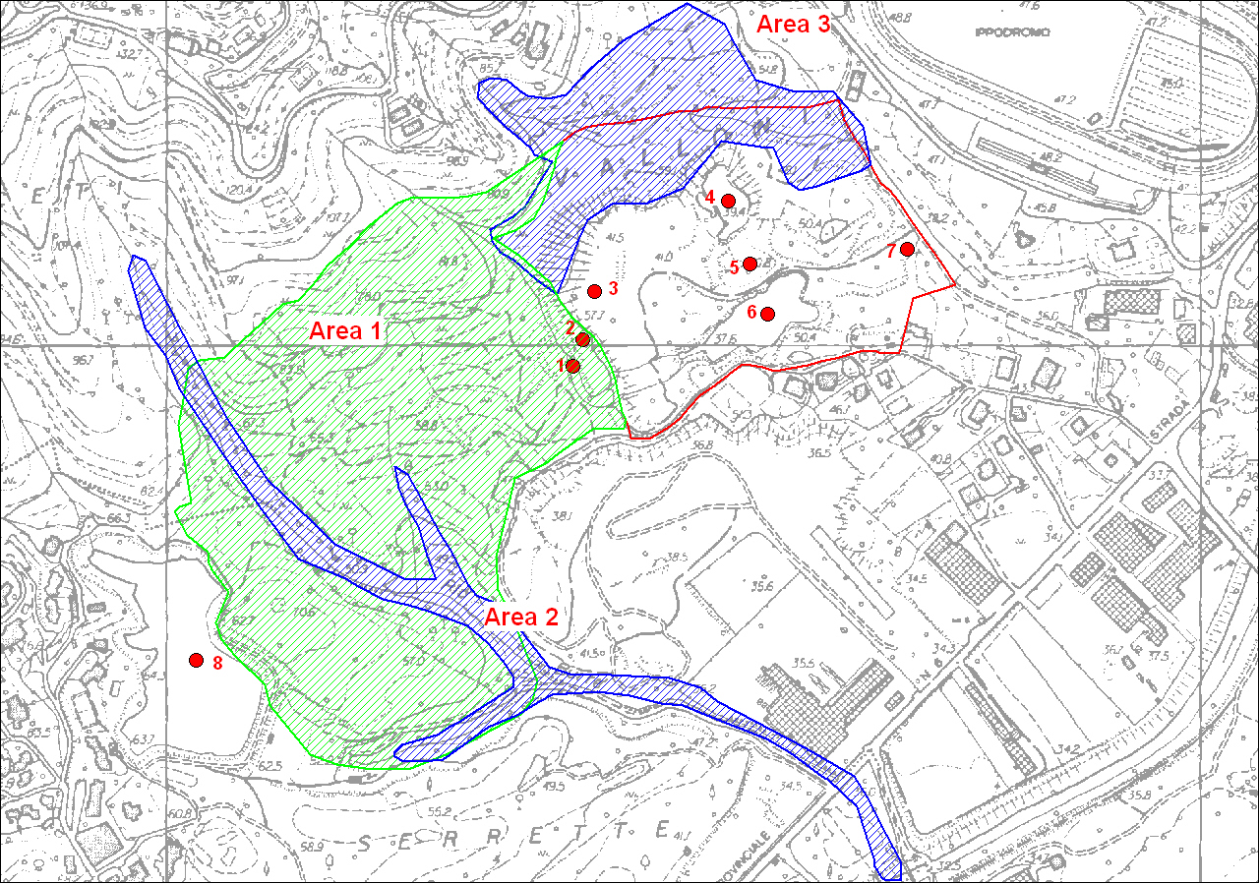

Subsito Lerrone

SPECIE - TABELLA 1

SPECIE TARGET  PRIORITARIE |  | TIPO | RUOLO DEL SITO | PRIORITA’ | STATO DI  CONSERVAZIONE | Aspetti generali per la conservazione delle singole specie
Emys orbicularis |  | a,b | 2 | Alta | Insoddisfacente | È necessario consultare:  - i manuali Libioss su Mammiferi, Uccelli, Anfibi, Pesci e Invertebrati  - rapporto tecnico Libioss RT-2_05 intitolato “Stima dell’incidenza delle attività umane su specie ed habitat delle direttive CEE 43/92 e 409/79”  - rapporto tecnico Libioss RT-1_05 intitolato “”Protocollo di monitoraggio per specie ed habitat delle direttive CEE 43/92 e 409/79”
Campanula sabatia |  | a | 3 | Alta | Sufficiente
Euplagia quadripunctaria |  | a | 3 | Media | Sufficiente
Austropotamobius pallipes |  | a | 3 | Media | Sufficiente
Note | La conservazione delle specie target prioritarie richiede la presenza di habitat sufficientemente vasti per consentire un adeguato flusso genetico fra le popolazioni. Data la modesta estensione del SIC, interventi che alterino le aree limitrofe ma al di fuori dei confini del sito si ripercuotono negativamente anche all’interno del SIC

.

SPECIE - TABELLA 2

AREE FOCALI | Obiettivi di conservazione | FATTORI ECOLOGICI LIMITANTI e fattori di rischio | INFLUENZA DELLE ATTIVITA’ ANTROPICHE | MISURE DI CONSERVAZIONE
Torrente Lerrone | Emys orbicularis  Habitat 91E0, 3280 | Interramento degli invasi. Introduzione di specie aliene che rappresentano un notevole pericolo per la biodiversità locale. | Attività: 8,9  Sono presenti diverse captazioni idriche lungo l’asta fluviale.  Presenza di sbarramenti trasversali difficilmente sormontabili  Note:  l’attività di pesca sportiva non è compatibile con l’obiettivo di conservazione | Regolamentare l’attività di captazione delle acque sia a monte sia all’interno dell’area focale. Assicurare la naturalità al letto ed alle sponde del torrente e degli affluenti. Controllare ogni possibile forma di inquinamento. Procedere con il rafforzamento delle popolazioni di Emys orbicularis Mantenere il divieto di pesca. Evitare interventi che alterino i primi 100 metri di fascia riparia, in special modo all’interno ed a monte del SIC. Monitoraggio delle popolazioni e ricerca di nuovi siti di presenza.
Pareti di roccia (1) | Campanula sabatia | Attualmente nessuna | Attività: attualemte nessuna | Evitare interventi che alterino le condizioni attuali
Fasce riparie a boschi igrofili riferibili all’habitat prioritario 91E0 (Area1) | Emys orbicularis  Euplagia quadripunctaria | Scomparsa della disponibilità di prede e di siti rifugio (Emys orbicularis) ; scomparsa dei mosaici ecotonali | Attività: attualemte nessuna | Mantenere caratteri di naturalità e favorire la zonazione delle diverse cenosi che si susseguono dall’asta fluviale verso l’esterno
Affluenti del Lerrone (Area 2, 3, 4, 5) | Euplagia quadripunctaria | Scomparsa dei mosaici ecotonali | Attività: attualemte nessuna | Mantenere caratteri di naturalità e favorire la zonazione delle diverse cenosi che si susseguono dall’asta fluviale verso l’esterno
Rio Chiappa (Area 2) | Austropotamobius pallipes  Euplagia quadripunctaria | Scomparsa dei mosaici ecotonali, inquinamento delle acque | Attività: attualmente nessuna | Mantenere il carattere di naturalità di tutto il corso del rio Chiappa. Evitare interventi che alterino i primi 50 metri di fascia riparia. Controllare ogni possibile forma di inquinamento. Evitare diradamenti che causino un eccessivo aumento dell’insolazione nel rio Chiappa.

